*Приложение №1*

**Адресный перечень дворовых территорий многоквартирных домов**

|  |  |  |  |  |  |  |  |
| --- | --- | --- | --- | --- | --- | --- | --- |
| № п/п | Адрес дворовой территории | Площадь дворовой террито-  рии, м2 | Объем финансирования, руб. | | | | Примечание |
| всего | областной бюджет | бюджет  МО | Внебюд-жетные средст-ва |
| 2020 | | | | | | | |
| 1 | п.Ивот, ул. Первомайская, д. 36а, ул. Пролетарская, д. 20 |  |  |  |  |  |  |
| 2 | п. Ивот ул. Пролетарская, д. 21, ул. Первомайская, д.36 |  |  |  |  |  |  |
| 3 | п. Ивот ул. Пролетарская, д. 2 |  |  |  |  |  |  |
| 4 | п. Ивот ул. Пролетарская, д.4 |  |  |  |  |  |  |
| 5 | п. Ивот ул. Пролетарская, д. 17 |  |  |  |  |  |  |
| 2021 | | | | | | | |
| 1 | п.Ивот, ул. Пролетарская, д.3 |  |  |  |  |  |  |
| 2 | п.Ивот, ул. Пролетарская, д.7 |  |  |  |  |  |  |
| 2022 | | | | | | | |
| 1 | п.Ивот, ул. Пролетарская, д.11 |  |  |  |  |  |  |
| 2 | п.Ивот, ул. Пролетарская, д.15 |  |  |  |  |  |  |
| 2023 | | | | | | | |
| 1 | п.Ивот, ул. Пролетарская, д.10,д.12 |  |  |  |  |  |  |
| 2024 | | | | | | | |
| 1 | п.Ивот, ул. Пролетарская, д.14, д.16 |  |  |  |  |  |  |
|  | **Всего:** |  |  |  |  |  |  |

*Приложение №2*

**Адресный перечень муниципальных территорий общего пользования**

|  |  |  |  |  |  |  |  |  |
| --- | --- | --- | --- | --- | --- | --- | --- | --- |
|  | №  п/п | Место расположения территории общего пользования | Площадь террито-  рии,  м2 | Объем финансирования, руб. | | | | Примечание |
| всего | областной  бюджет | бюджет  МО | внебюджетные средст-ва |
|  | 2020 | | | | | | | |
|  | 1 | Детская площадка (п. Ивот, ул. Октябрьская) | 400 |  |  |  |  | Установка детского игрового оборудования, установка спортивной площадки, озеленение газона, установка скамеек и урн для мусора |
|  | 2 | Устройство ограждения на «Мемориале жителей, расстрелянных в годы Великой отечественной Войны» в п. Ивот Дятьковского района Брянской области | 25000 |  |  |  |  | Устройство ограждения |
|  |  | **Всего** | 25400 |  |  |  |  |  |
|  | 2021 | | | | | | | |
|  | 1 | Ремонт трибун, подтрибунных помещений и игрового поля в п. Ивот Дятьковского района Брянской области | 197,1 |  |  |  |  | Ремонт трибун и подтрибунных помещений |
|  |  | **Всего** | 197,1 |  |  |  |  |  |
|  | 2023 | | | | | | | |
|  | 1 | Парк ДК ( п. Ивот ул. Пролетарская) |  |  |  |  |  | Устройство пешеходных дорожек, установка лавочек, урн, санитарная обрезка и снос аварийных деревьев, очистка территории |
|  |  | **Всего** | 31000 |  |  |  |  |  |
|  |  | **Итого:** | **56597,1** |  |  |  |  |  |

*Приложение №3*

**ПЕРЕЧЕНЬ**

основных мероприятий муниципальной программы «Формирование современной городской среды

на территории МО «Поселок Ивот» на 2020 г.

|  |  |  |  |  |  |
| --- | --- | --- | --- | --- | --- |
| Наименование основного мероприятия | Ответственный исполнитель | Срок | | Ожидаемый непосредственный результат (краткое описание) | Основные направления реализации |
| начала  реализации | окончания  реализации |
| Благоустройство муниципальных территорий общего пользования | | | | | |
| п.Ивот, ул. Первомайская, д. 36а, ул. Пролетарская, д. 20 | Ивотская поселковая администрация | май | октябрь | повышение уровня благоустройства дворовых территорий | ремонт дворовых проездов,  обеспечение освещения дворовых территорий, установка скамеек и урн для мусора |
| п. Ивот ул. Пролетарская, д. 21, ул. Первомайская, д.36 | Ивотская поселковая администрация | май | октябрь | повышение уровня благоустройства дворовых территорий | ремонт дворовых проездов,  обеспечение освещения дворовых территорий, установка скамеек и урн для мусора |
| п. Ивот ул. Пролетарская, д. 2 | Ивотская поселковая администрация | май | октябрь | повышение уровня благоустройства дворовых территорий | ремонт дворовых проездов,  обеспечение освещения дворовых территорий, установка скамеек и урн для мусора |
| п. Ивот ул. Пролетарская, д. 4 | Ивотская поселковая администрация | май | октябрь | повышение уровня благоустройства дворовых территорий | ремонт дворовых проездов,  обеспечение освещения дворовых территорий, установка скамеек и урн для мусора |
| п. Ивот ул. Пролетарская, д. 17 | Ивотская поселковая администрация | май | октябрь | повышение уровня благоустройства дворовых территорий | ремонт дворовых проездов,  обеспечение освещения дворовых территорий, установка скамеек и урн для мусора |
| Детская площадка (п. Ивот, ул. Октябрьская) | Ивотская поселковая администрация | май | октябрь | повышение уровня благоустройства общественных территорий | Установка детского игрового оборудования, установка спортивной площадки, озеленение газона, установка скамеек и урн для мусора. |
| Устройство ограждения на «Мемориале жителей, расстрелянных в годы Великой отечественной Войны» в п. Ивот Дятьковского района Брянской области | Ивотская поселковая администрация | май | октябрь | повышение уровня благоустройства общественных территорий | Устройство ограждения |

*Приложение №4*

**Показатели результативности исполнения мероприятий, в целях софинансирования которых предоставляется Субсидия**

|  |  |  |  |  |  |
| --- | --- | --- | --- | --- | --- |
| Наименование мероприятия (объекта капитального строительства, объекта недвижимого имущества) | Наименование показателя результативности | Единица измерения по ОКЕИ | | Значение показателя результативности | Год, на который запланировано достижение значения показателя результативности |
| наименование | код |
| 1 | 2 | 3 | 4 | 5 | 6 |
| Обеспечение проведения мероприятий по благоустройству территорий муниципальных образований в соответствии с едиными требованиями | Доля реализованных комплексных проектов благоустройства общественных территорий, в общем количестве реализованных в течение планового года проектов благоустройства дворовых территорий | Процент | 744 | 100 | 2020 |
| Обеспечение проведения мероприятий по благоустройству территорий муниципальных образований в соответствии с едиными требованиями | Доля дворовых территорий, благоустройство которых выполнено при участии граждан, организаций в соответствующих мероприятиях, в общем количестве реализованных в течение планового года проектов благоустройства дворовых территорий | Процент | 744 | 100 | 2020 |
| Обеспечение проведения мероприятий по благоустройству территорий муниципальных образований в соответствии с едиными требованиями | Доля реализованных проектов благоустройства дворовых территорий (полностью освещенных, оборудованных местами для проведения досуга и отдыха разными группами населения (спортивные площадки, детские площадки и т.д.), малыми архитектурными формами) в общем количестве реализованных в течение планового года проектов благоустройства дворовых территорий | Процент | 744 | 100 | 2020 |

*Приложение №5*

**Перечень образцов элементов благоустройства дворовой территории п. Ивот ул. Пролетарская, д. 21, ул. Первомайская, д.36**

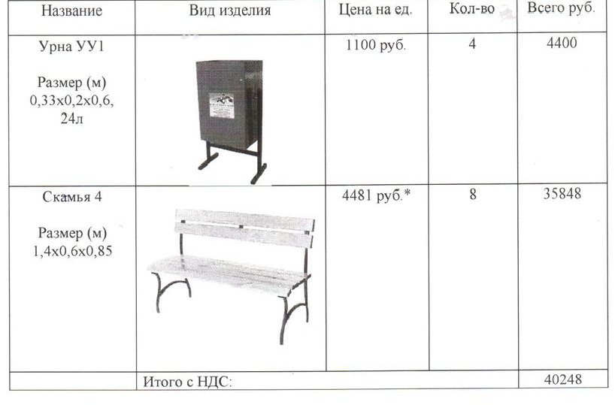

*Приложение № 6*

**Адресный перечень объектов недвижимого имущества (включая объекты незавершенного строительства) и земельных участков, находящихся в собственности (пользовании) юридических лиц и индивидуальных предпринимателей, которые подлежат благоустройству не позднее 2024 года за счет средств указанных лиц в соответствии с соглашениями, заключенными с органами местного самоуправления**.

|  |  |  |  |
| --- | --- | --- | --- |
| № п/п | Адрес объекта | Кадастровый номер земельного участка | Собственник (пользователь) |
| 1 | Магазин «Для Вас» пос. Ивот, ул. Дзержинского, д. 7, помещение № 6 | 32:06010305:303 | ИП Соловьева С. Ю |
| 2 | Салон красоты «Натали» Ивот, ул. Пролетарская, д. 11, помещение № 10 | 32:060110305:396 | ИП Рекунова Н. И. |

*Приложение № 7*

**План реализации муниципальной программы «Формирование современной городской среды на территории МО «Поселок Ивот»**

**на 2020-2024 годы»**

|  |  |  |  |  |  |  |
| --- | --- | --- | --- | --- | --- | --- |
| **Наименование контрольного события программы** | **Статус** | **Ответственный исполнитель** | **Срок наступления контрольного события (дата)** | | | |
| **2020 год** | | | |
| **I квартал** | **II квартал** | **III квартал** | **IV квартал** |
| п.Ивот, ул. Первомайская, д. 36а, ул. Пролетарская, д. 20 | на исполнении | Ивотская поселковая администрация | - | - | - | 01.10.2020 |
| п. Ивот ул. Пролетарская, д. 21, ул. Первомайская, д.36 | на исполнении | Ивотская поселковая администрация | - | - | - | 01.10.2020 |
| п. Ивот ул. Пролетарская, д. 2 | на исполнении | Ивотская поселковая администрация | - | - | - | 01.10.2020 |
| п. Ивот ул. Пролетарская, д. 4 | на исполнении | Ивотская поселковая администрация | - | - | - | 01.10.2020 |
| п. Ивот ул. Пролетарская, д. 17 | на исполнении | Ивотская поселковая администрация | - | - | - | 01.10.2020 |
| Детская площадка (п. Ивот, ул. Октябрьская) | на исполнении | Ивотская поселковая администрация | - | - | - | 01.10.2020 |
| Устройство ограждения на «Мемориале жителей, расстрелянных в годы Великой отечественной Войны» в п. Ивот Дятьковского района Брянской области | на исполнении | Ивотская поселковая администрация | - | - | - | 01.10.2020 |

*Приложение №8*

**Ресурсное обеспечение реализации муниципальной программы** *«***Формирование современной городской среды на территории МО «Поселок Ивот» на 2020-2024 годы»**

|  |  |  |  |  |  |  |  |
| --- | --- | --- | --- | --- | --- | --- | --- |
| **Наименование** | **Ответственный исполнитель, соисполнитель, государственный заказчик-координатор, участник** | **Источник финансирования** | **Код бюджетной классификации** | | | | **Объемы бюджетных ассигнований (тыс. руб.)** |
| ГРБС | Рз  Пр | ЦСР | ВР | 2019 год |
| «Формирование современной городской среды на территории МО «поселок Ивот» на 2020-2024 гг». | Ивотская поселковая администрация | средства областного бюджета | 917 | 0503 | 070F255550 | 244 | 2553,99 |
| средства местного бюджета | 917 | 0503 | 070F255550 | 244 | 25,80 |
| Всего по программе: |  |  |  |  | 2579,79 |